Martes
02
de noviembre

Segundo de Primaria
Lengua Materna

Las partes o estructura de los textos

Aprendizaje esperado: Utiliza los acervos de que dispone para seleccionar, explorar y leer diversos materiales de lectura.

Énfasis: Identifica aspectos sobre la estructura y función de los textos, sobre la información que podrían encontrar en diferentes tipos de textos y sobre el uso del índice.

¿Qué vamos a aprender?

Identificarás la estructura y función de las partes de un texto informativo para localizar rápidamente información.

Recordarás que existen diferentes tipos de texto: Los literarios como los cuentos, las poesías, las obras de teatro; otros informativos son los que explican un tema, por ejemplo, cómo viven los animales, o cómo cuidar nuestra salud, etc. Otros son publicitarios.

¿Qué hacemos?

Posiblemente no habías reflexionado sobre la variedad de textos que existen, aunque sí has tenido oportunidad de ver textos de cada tipo, hay personas que cree que los textos informativos son muy difíciles de entender y a ti ¿Que textos te parecen difíciles de entender?

Hay textos informativos para todas las edades, se le hicieron las siguientes preguntas a un grupo de niños y sus respuestas fueron las siguientes:

¿Sabes qué es un texto informativo?

- Los del periódico, que informan.
- Los que enseñan cómo son las plantas o los animales.
- Son los que hay en los libros.

¿Sabes cuáles son las diferentes partes que hay en un texto informativo?

- La información, los dibujos.
- La parte donde empieza, las letras, lo que dice.
- Cuando informa, cuando pone preguntas y respuestas.

¿Sabes para qué sirve cada una de las partes en un texto informativo?

- Para saber.
- Para encontrar lo que quiero saber.
- Lo que está escrito sirve para saber de algo y los dibujos para entenderle mejor.

Las respuestas son buenas, pero no están completas, para ello sigue con tu lectura para ampliar las respuestas.

Reconoce las partes de un texto informativo que hay en tu libro de Lengua Materna. Español. Lecturas de segundo grado, de la página 34 a 36 “¿De qué se hacen las tortillas?”.

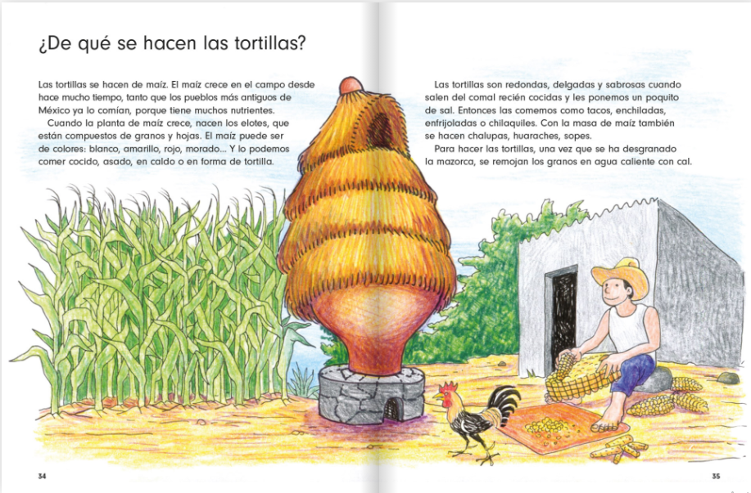

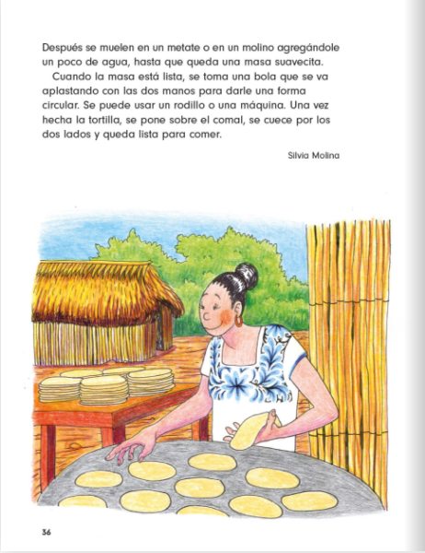

¿Cuál es el tema de la lectura? ¿Cómo supiste que ese era el tema?
Al principio del texto es una introducción al tema y posteriormente se tiene mayor información hasta llegar a la conclusión, por ejemplo, ¿Por qué hay maíz de diferentes colores? ¿Cómo convierten los granos de maíz en tortillas?

Reconoce las partes del texto; el título permite identificar el tema que trata, la introducción presenta solo ideas principales, luego el texto presenta información amplia del tema, y la conclusión aclara la información de las ideas que aparecieron antes.

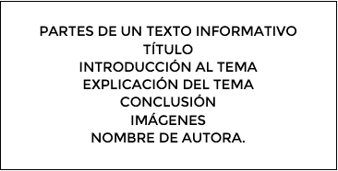

Si quieres buscar más sobre el tema del maíz o de cualquier otro tema en un libro tienes que ir al índice, que sirve precisamente para informar cuáles son los temas que contiene.

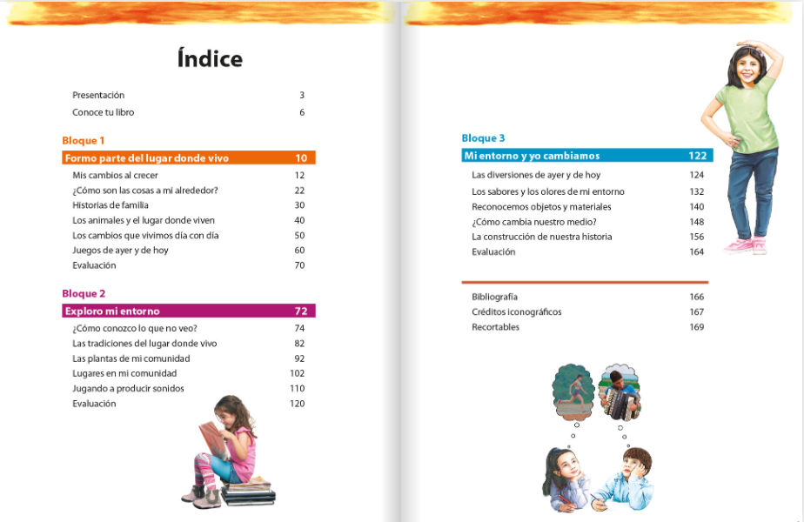

Debes leer el contenido para saber si el tema que buscas se encuentra y si no tienes que buscar en otros libros que estén relacionados, por ejemplo, este tema puedes buscar en un libro sobre las plantas, y en el índice del libro, un título que mencione el maíz.

Realiza las actividades para saber más acerca de cómo buscar y encontrar libros en tu libro de Lengua materna, español.

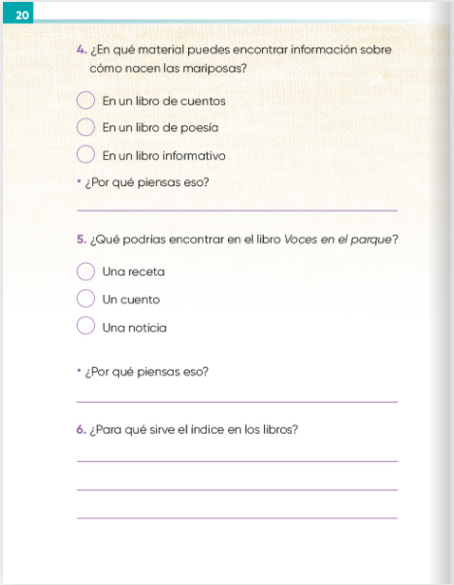

En la página 20 menciona el título de un libro “Voces en el parque”, el cual debe estar en la biblioteca de la escuela.

Para concluir recuerda que los textos informativos son los que explican un tema, por ejemplo, cómo viven los animales, o cómo cuidar nuestra salud, etc. Y sirven para dar mayor información del tema y las partes de un texto informativo, recordemos que son:

- Título
- Introducción al tema
- Explicación del tema
- Conclusión
- Imágenes
- Nombre de autora

El uso del índice de los libros sirve para buscar los títulos de los temas que contienen.

En las próximas sesiones se tratará sobre las partes de otros tipos de textos y para qué sirven.

El Reto de Hoy:

¿Has pensado en algún tema sobre el cual te gustaría saber más? Este reto consiste en elegir un tema sobre el que te interese saber más, y buscar información en un libro que tengas en casa.

¡Buen trabajo!

Gracias por tu esfuerzo.

Para saber más:
Lecturas

https://www.conaliteg.sep.gob.mx/

